literatura & música

A música é tão parte de nossas vidas que sua presença na literatura pode ajudar os leitores a se relacionarem com situações e personagens fictícios. Além disso, os personagens que amam a música geralmente são pessoas criativas (como é o caso dos amantes da música da vida real), e as pessoas criativas tendem a ser bastante interessantes.
A música pode nos dar uma ideia do que faz os protagonistas se destacarem: o que eles ouvem? Eles também cantam, escrevem músicas e/ou tocam um instrumento? A música desperta memórias nas mentes dos personagens fictícios (como a música pode nas mentes dos leitores da vida real)?
Ouça a música “All I Ask Of You”, da peça The Phantom of the Opera, baseada no romance de Gaston Leroux. A canção ocorre no final do Ato I do musical. Christine Daaé, com medo do Fantasma após ele assassinar um homem durante uma performance da Ópera, foge para o teto da Ópera de Paris com seu amigo de infância, Raoul, Visconde de Chagny. Ele promete amá-la e mantê-la em segurança do Fantasma, que ouve tudo sem o seu conhecimento. Inconsolável e furioso ao ser desprezado, ele jura vingança contra Raoul e faz com que o gigante lustre da ópera caia no chão.
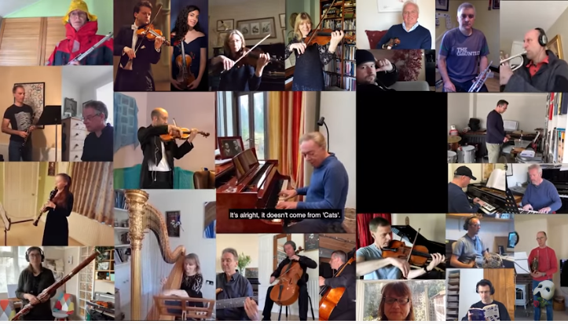

The Orchestra at The Phantom Of The Opera in London saw a Tweet from Andrew Lloyd Webber playing “All I Ask Of You” from isolation. As a response to this, every member of the orchestra individually contributed a video, audio or photo from isolation to show their support and respect for Andrew.

PROPOSTA:
Pense nos personagens do livro de literatura que você está lendo. Escolha um deles (personagem) e imagine que tipo de música ele(a) gosta de ouvir. Geralmente, pelas características do personagem podemos deduzir qual seria a sua preferência musical.
Não se preocupe em adequar a época à música: simplesmente, relacione o protagonista com uma música que você conheça.
Grave a música e envie-a, juntamente com uma explicação sobre a razão de sua escolha musical.

